SRSPIRIM
Screenshots aplicatie web

Contents
1. Autentificarea in aplicatie 3
1.1. Pagina home a aplicatiei web 3
1.2. Pagina home a aplicatiei cu doctor autentificat 3
1.3. Pagina de home a apliactiei cu doctorul si pacientul autentificati 3
2. Actiuni pentru pacient 4
2.1. Inregistrare pacient 4
2.2. Cautare pacient 5
2.3. Vizualizarea pacient. 6
3. Doctor 7
3.1. Inregistrare doctor 7
4. Trimiteri 8
4.1. Creare trimitere pentru pacientul autentificat prin intermediul cardului 8
4.2. Creare trimitere de tip urgenta 9
4.3. Vizualizare trimitere 10
4.4. Cautare trimiteri 10
5. Fisa de radiatii. 11
5.3. Creare fisa radiatii pe baza unei trimiteri 11
5.2. Vizualizare fisa radiatii 12

Autentificarea in aplicatie

Pagina home a aplicatiei web

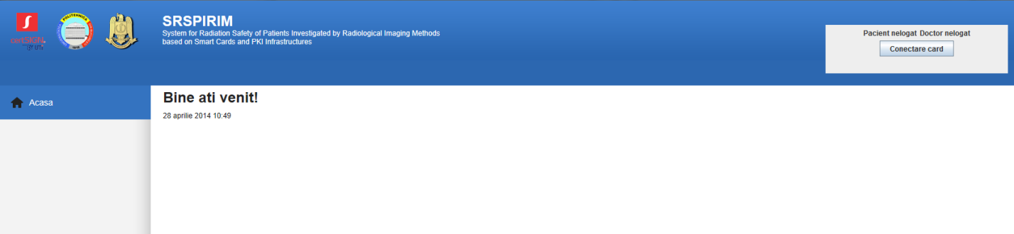

Pagina home a aplicatiei cu doctor autentificat
(se construieste meniul in parte din stanga si se actualizeaza informatii in applet cu numele doctorului autentificat, citit de pe card)

Pagina de home a apliactiei cu doctorul si pacientul autentificati
( se actualizeaza appletul cu numele pacientului, citit de pe card)
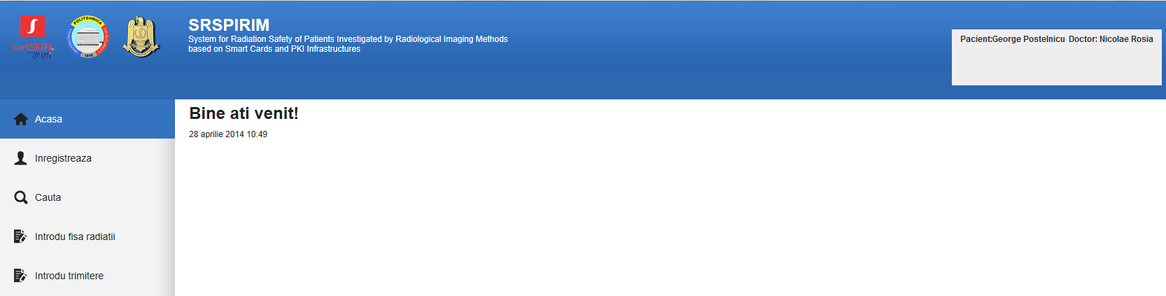

Actiuni pentru pacient

Inregistrare pacient
(se apasa butonul de “Inregistreaza din meniu”, se selecteaza “Pacient”, din meniul de drop-down si se aduce in pagina formularul de introducere pacient)
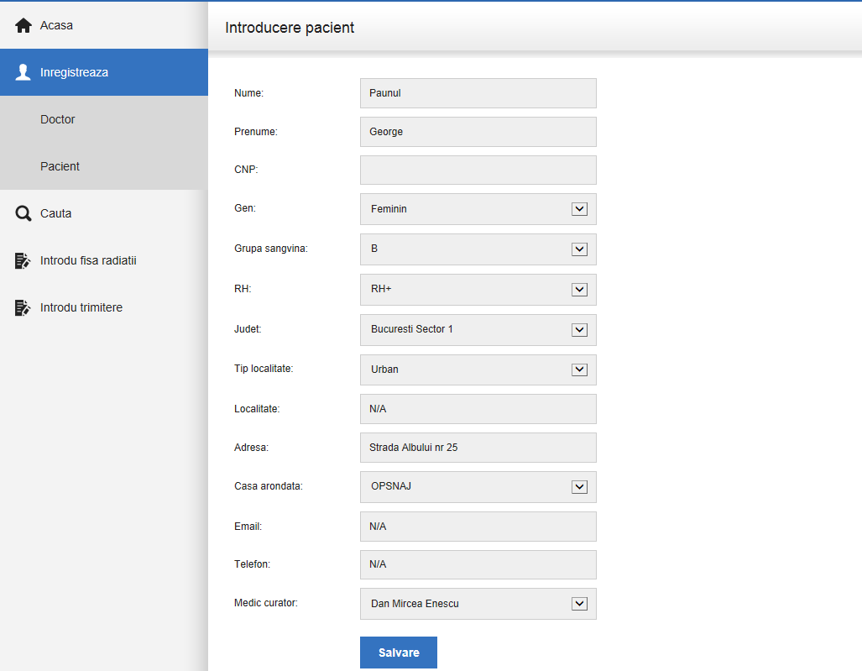

Cautare pacient
(se alege din meniu “Cauta” si apoi “Pacient”. Se aduce in pagina formularul de cautare pacienti. La o cautare se completeaza in pagina de jos a paginii informatii despre pacientii gasiti, precum si butoane pentru diverse actiuni:

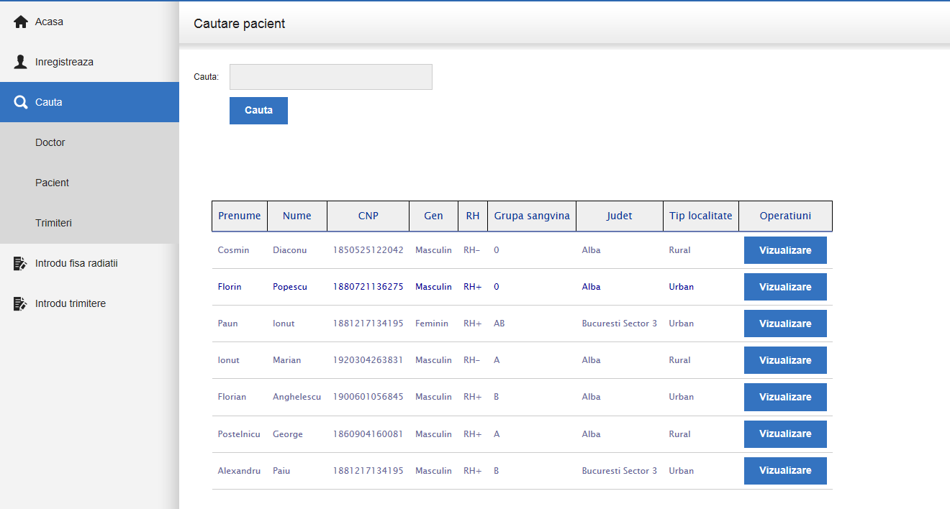

Vizualizarea pacient.
Contine in partea de sus a paginii, informatii detaliate despre pacient, iar in partea de jos, trimiterile si expunerile sale)
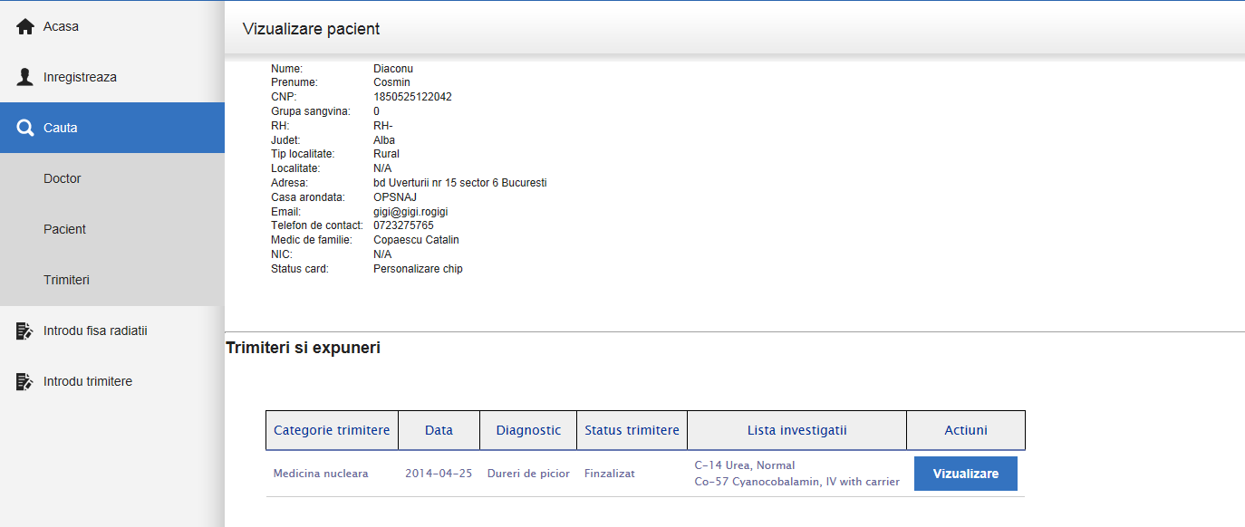

Doctor

Inregistrare doctor

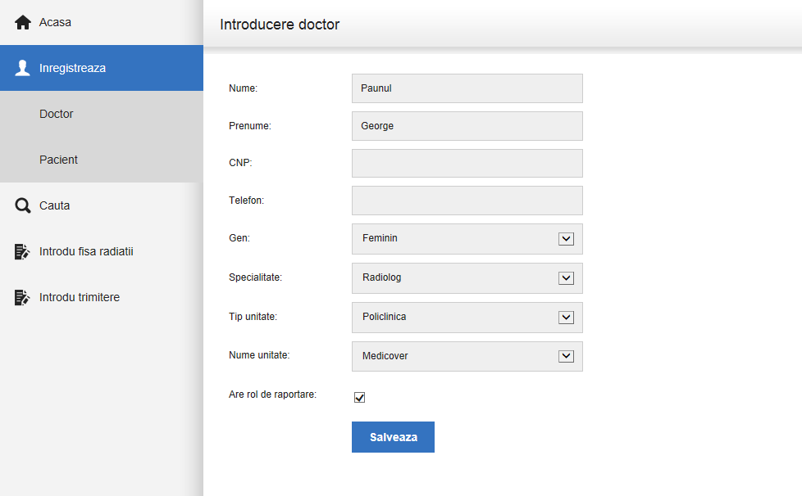

Trimiteri

Creare trimitere pentru pacientul autentificat prin intermediul cardului
(se alege tipul investigatiei din selector si sunt aduse investigatiile in pagina, in fuctie de tipul de investigatie ales)
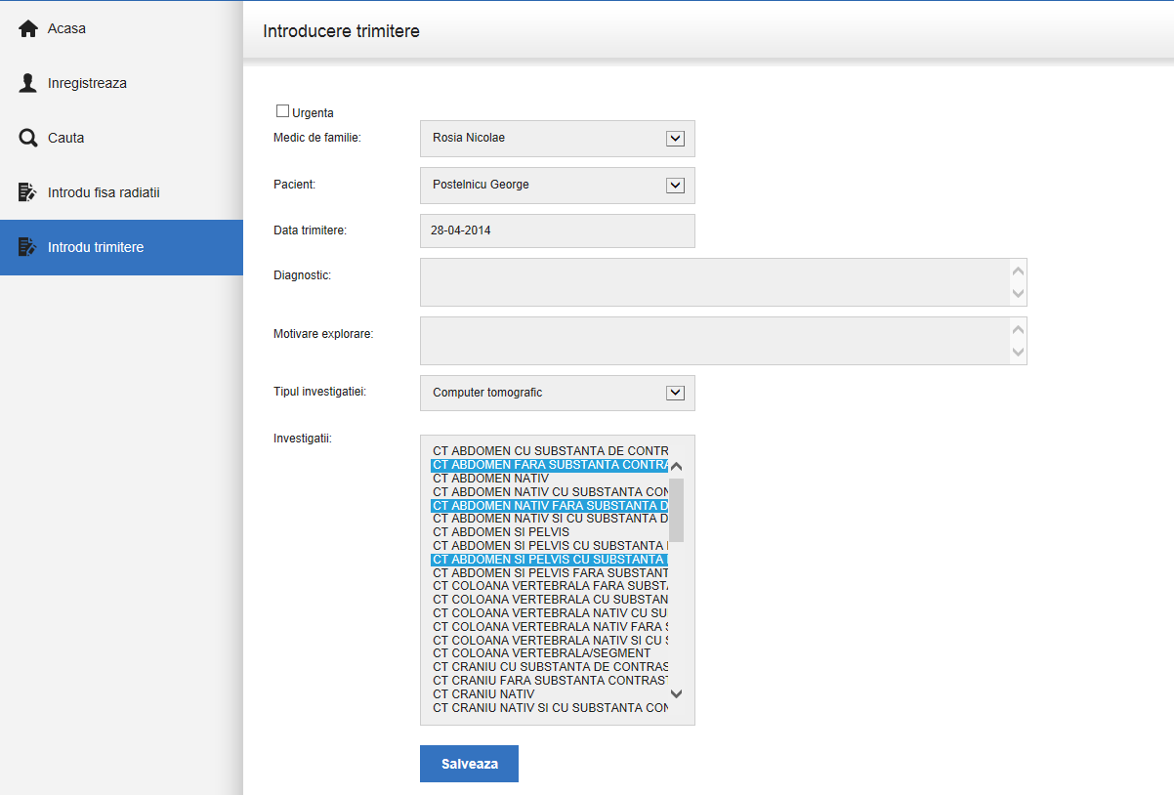

Creare trimitere de tip urgenta
( se pot crea trimiteri pentru cazuri de urgenta fara a fi nevoie ca pacientul sa fie autentificat prin intermediul cardului. In cazul de fata sunt adusi in interfata toti pacientii, pentru a fi ales cel caruia I se creaza trimiterea
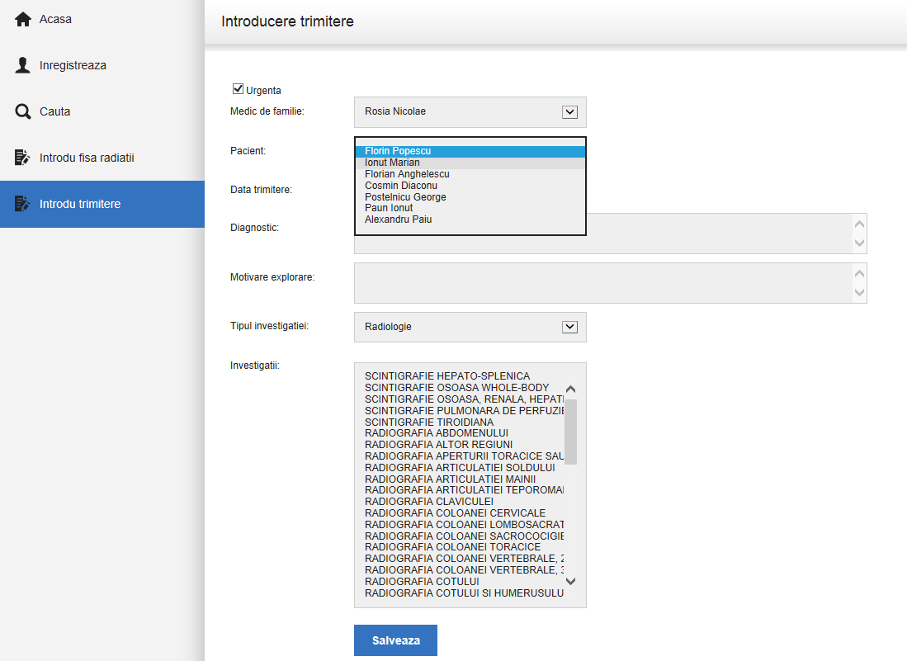

Vizualizare trimitere
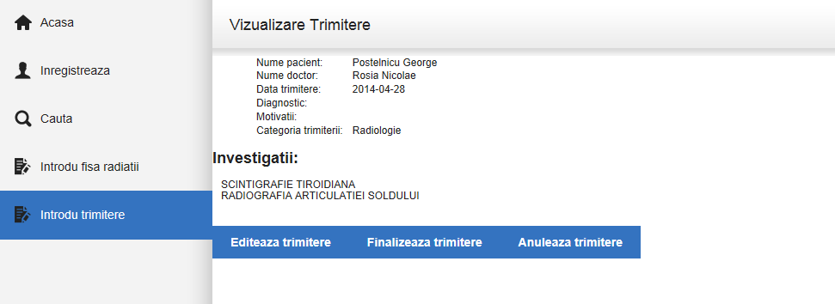

Cautare trimiteri

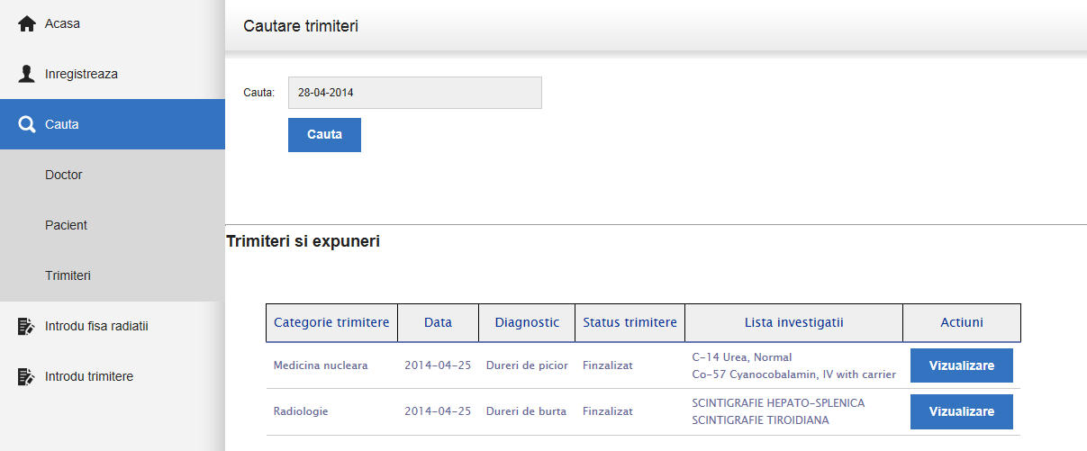

Fisa de radiatii.

5.3. Creare fisa radiatii pe baza unei trimiteri
(la alegerea trimiterii se completeaza in partea de jos, investigatiile aferente trimiterii, precum si campuri de complectat pentru diverse informatii suplimentare)
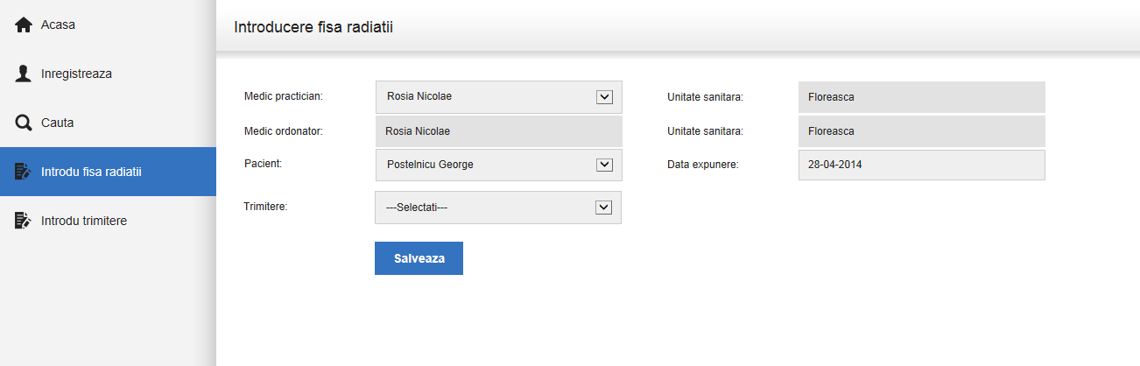
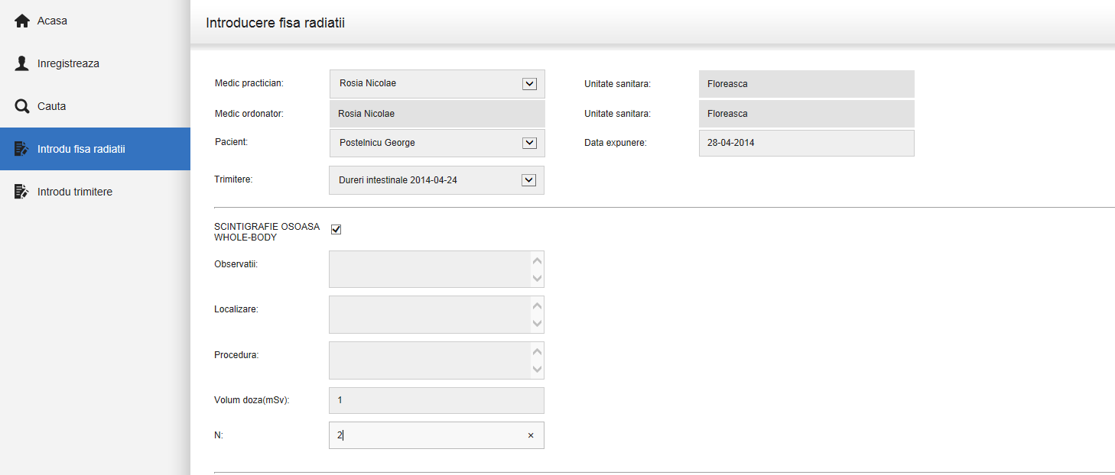

5.2. Vizualizare fisa radiatii

